Модернизация общего образования.

Оборудование на пищеблоки.

Грачевский район
В соответствии с Законом Ставропольского края от 27 декабря 2011 г. № 95-кз «О бюджете Ставропольского края на 2012 год» и постановлением Правительства Ставропольского края от 15 февраля 2012 г. № 60-п «О мерах по модернизации систем общего образования в Ставропольском крае в 2012 году» на приобретение технологического оборудования для пищеблоков столовых школ района за счет субсидии из краевого Фонда софинансирования на модернизацию муниципальных систем общего образования выделено 6790,26 тысяч рублей. На эти средства закуплено во все общеобразовательные учреждения района:
Пароконвектоматы – 9 шт;
Подставка под пароконвектомат – 9 шт;
Фильтр водоумягчитель – 19;
Машина протирочно-резательная -10 шт;
Тестомес-10 шт;
Шкаф холодильный – 10 шт;
Мясорубка с купатницей – 10 шт;
Весы настольные -10 шт;
Машина посудомоечная купольного типа -8 шт;
Стол предмоечный – 10 шт;
Стол раздаточный -8 шт;
Машина посудомоечная фронтального типа - 2 шт;
Картофелечистка -10 шт;
Овоскоп -10 шт;
Плита электрическая 4-х конфорочная - 9 шт;
Плита газовая 4-х конфорочная - 2 шт;
Астамармит 1-х блюд -11 шт;
Астамармит 2-х блюд -9 шт;
Стол с бортом с полкой решеткой -5 шт;
Полка для разделочных досок -1шт;
Полка кухонная настенная двери купе -1 шт.

МКОУ СОШ №4 с.Красное модернизация пищеблоков : технологическое и холодильное оборудование закуплено и установлено в 2012 году на сумму 707,105 тысяч рублей.
Вид горячего цеха с раздачи

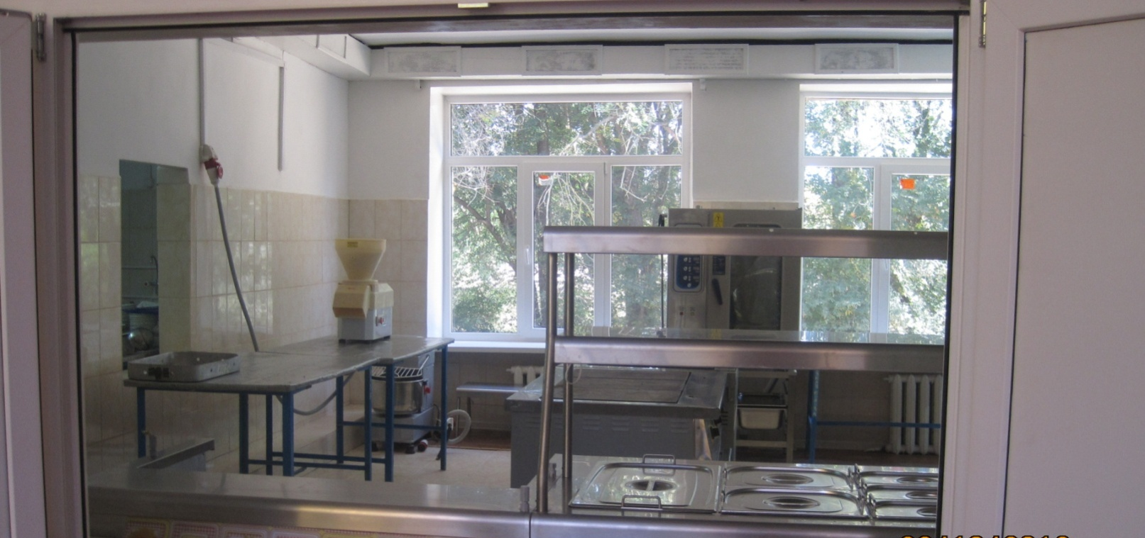

Грачевский район
МКОУ СОШ №4 с.Красное
Новая посудомоечная машина позволяет очень быстро и соблюдая санитарные нормы вымыть посуду

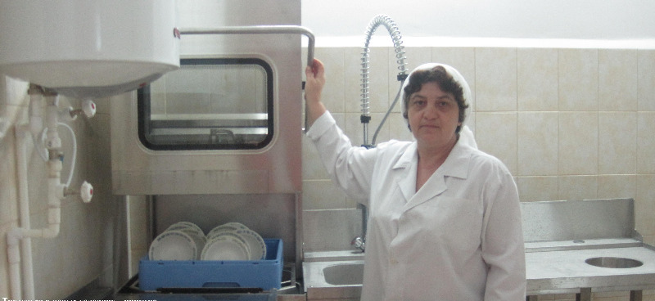

Грачевский район
МКОУ СОШ №4 с.Красное
В пароконвектомате готовится вкусная и здоровая пища

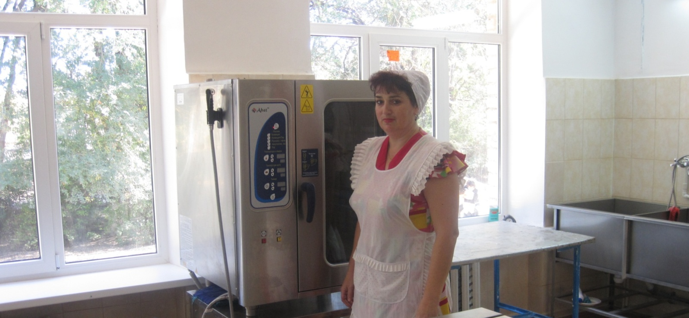

Грачевский район
МКОУ СОШ №4 с.Красное
Горячий и вкусный завтрак готов, повар ждет детей

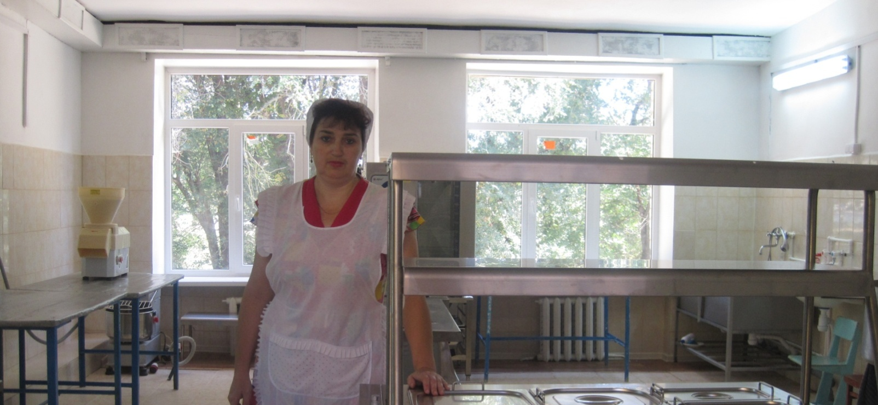

Грачевский район
МКОУ СОШ №4 с.Красное
Дежурные 4-го класса накрывают на столы

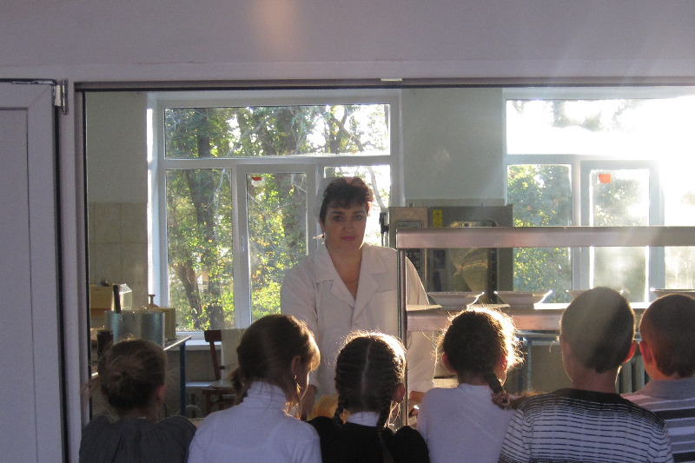

Грачевский район
МКОУ СОШ №4 с.Красное
Картофелечистка готова к работе

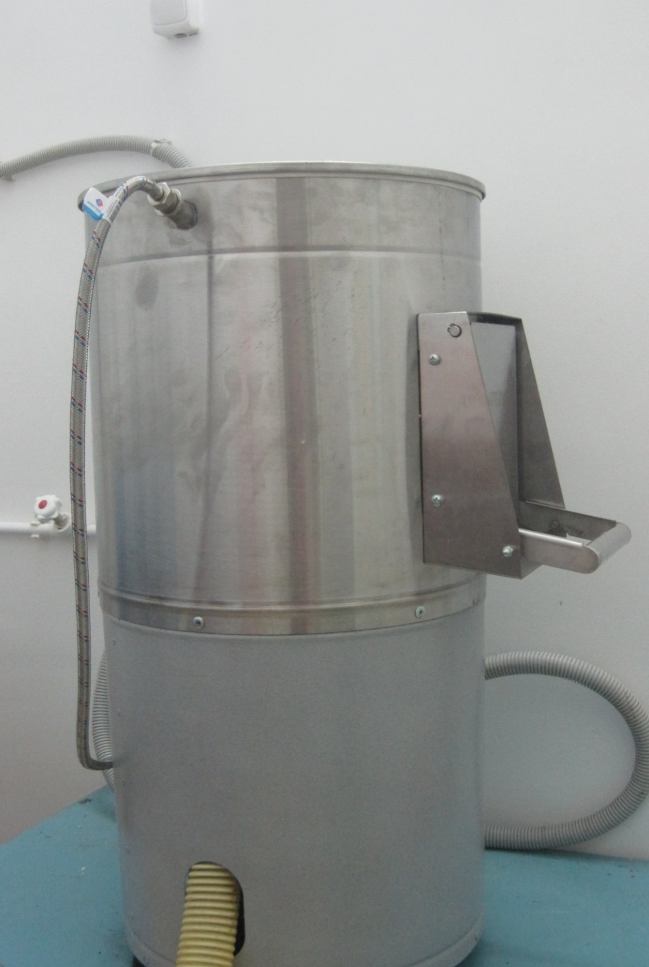

Грачевский район
МКОУ СОШ №4 с.Красное
Новое холодильное оборудование

